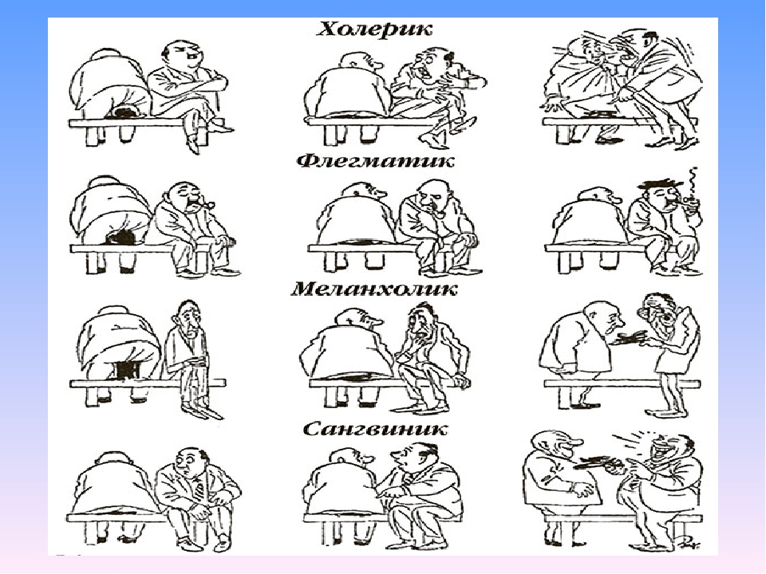
Все мы знаем, что в отношениях с взрослыми людьми надо обязательно учитывать характер человека, но вот при воспитании детей большинство родителей абсолютно забывают об индивидуальном подходе. А ведь это краеугольный камень воспитания — чтобы вырастить гармоничную личность, нужно стимулировать развитие недостающие и мягко подавлять ярко выраженные черты характера.

В психологии выделяют 4 типа темперамента ребёнка : холерик, сангвиник, флегматик, меланхолик.

Сангвиник – уравновешен, общителен, практичен, выдержан.

Холерик - порывист, энергичен, эмоционален, не сдержан.

Флегматик – вдумчив, миролюбив, надежен, старателен, неразговорчив.

Меланхолик – тревожен, необщителен, замкнут, угрюм.

Для каждого типа темперамента ребенка применяются свои особые методы воспитания. У каждого типа темперамента имеются как достоинства, так и недостатки. Поэтому в процессе воспитания необходимо развивать и опираться на положительные стороны темперамента, учитывать особенности темперамента у детей.

Чтобы правильно определить темперамент ребенка, надо за ним внимательно понаблюдать в течение нескольких недель, подмечая основные особенности поведения. После этого, определив тип темперамента, можно строить с ним продуманные отношения.
